**Опросный лист для матричной панели автоматического управления системами пожаротушения**

|  |  |  |
| --- | --- | --- |
| Проект | Ракушечное | |
| Проектировщик | ЦБК Коралл | |
| Заказчик | ООО «ЭФОР» | |
| Дата заполнения | 15.04.2019 | |
| Название прибора в проекте и АСТА | АСТА.425532.023 | 30-0048-LCP-001D |
| АСТА.425532.020 | 10-0048-LCP-001F |
| АСТА.425532.021 | 10-0048-LCP-001G |
| АСТА.425532.022 | 10-0048-LCP-002С |

Матричные панели предназначены для дистанционного пуска и остановки газового пожаротушения, а также для отображения текущего состояния направлений пожаротушения и системы в целом.

Прибор должен соответствовать действующим нормам РФ, а также требованиям РМРС.

Сейсмичность - 8 баллов (ускорение 2 м/с2) по шкале MSK-64 при максимальном расчетном землетрясении.

Сейсмические силы могут иметь любое направление в пространстве, в том числе горизонтальное и вертикальное.

Факторы механического воздействия:

- вибрации с амплитудой перемещения ± 1 мм при частотах от 2 до 13,2 Гц;

- вибрации с ускорением ± 0,7 g при частотах от 13,2 до 80 Гц;

- удары с ускорением ± 5,0 g при частоте 40-80 ударов в минуту.

Конструктивно матричная панель выполняется в навесном компактном распределительном шкафу IP56 (производителя ООО «НПК Морсвязьавтоматика» ЩМП-1.1208030 ЦИУЛ.301442.003-17), с основным источником питания (от сети 220В), c органами индикации и управления на лицевой панели. В качестве резервного источника использовать аккумуляторные батареи емкостью 45 А∙ч (производителя «Delta Battery» HR12-40). Размеры шкафа, не более: высота 1200 мм, ширина 800 мм, глубина 300 мм.

Внешние подключения осуществляются через кабельные вводы. Количество кабельных вводов – 7 (4 ввода для кабеля интерфейса RS-485, 1 ввод кабеля питания, 2 ввод - сигнал на отключения питания) для 10-0048-LCP-001F, а для остальных – 5 (2 ввода для кабеля интерфейса RS-485, 1 ввод кабеля питания, 2 ввод - сигнал на отключения питания). Кабели заводить через кабельные вводы взрывозащищенные KHB1MHK 1Ex d IIC/1Ex e II Gb/0Ex ia IIC Ga/2Ex Nr II Gc IP 66/67/68 под не бронированный кабель d=6-12 мм, резьба М20х1,5, никелир. латунь с заглушкой B3KB1 Ex d IIC U/Ex e II GbU/ Ex ia IIC GaU (производство ГОРЭЛТЕХ).

На лицевой стороне прибора должна располагаться панель управления, которая включает светодиодные индикаторы и кнопки с индивидуальными колпачками для контроля факта доступа, а также светодиоды – основное и резервное питание.

Эскиз расположения элементов управления матричных панелей представлены в приложении А, компоновка шкафа – в приложении В, режимы индикации – в приложении С.

|  |  |  |
| --- | --- | --- |
| Сигнальная лампа 22 мм 24В красная | XB7EV04BP | Schneider Electric |
| Сигнальная лампа 22 мм 24В желтая | XB7EV05BP | Schneider Electric |
| Сигнальная лампа 22 мм 24В зеленая | XB7EV03BP | Schneider Electric |
| Сигнальная лампа 22 мм 24В синяя | XB7EV06BP | Schneider Electric |
| Кнопка красная | XB7NA45 | Schneider Electric |
| Кнопка черная | XB7NA25 | Schneider Electric |
| Крышка защитная | P9ACRCL | GENERAL ELECTRIC |

От кнопок осуществляется дистанционный пуск и остановка пожаротушения. Происходящие в системе события должны отображаться на светодиодных индикаторах.

Внутри корпуса матричных панелей должны быть установлены: фильтр Epcos B84114DB20, реле шаговое finder 20.21.9.024.4.0.0.0 ООО "Финдер", выключатель автоматический 2 полюса 6А ВА47-29 IEK, оповещатель динамический цокольный System Sensor DBS1224B4W, обеспечивающий достаточную громкость звуковой сигнализации при закрытой двери шкафа, а также кнопка для отключения звука. Прибор должен обладать функцией восстановления звуковой индикации при формировании любого нового извещения (при любом изменении состояния световой индикации). Для проверки свечения ламп и работы звукового оповещателя предусматривается кнопка «Тест».

Предусмотреть в матричных панелях решение (с применением указанных выше ВА47-29 IEK и реле шаговым finder), обеспечивающие полное ее обесточивание (включая ввод от встроенного источника бесперебойного питания) при приёме внешнего сигнала аварийного отключения.

Отключение каждой матричной панели осуществляется посредством двух (основной и резервный) замыкающихся беспотенциальных («сухих») контактов коммутационной способностью 0,5 А при 24 В постоянного тока.

Возможность дистанционного включения матричных панелей, остановленных срабатыванием сигналов аварийного отключения, осуществляется только после ручного возврата защитного устройства в исходное положение.

Связи с матричными панелями осуществляться по интерфейсу RS-485. Программирование (конфигурирование) производится от ПК через АППКУП.

Прибор должен обеспечивать:

Для системы газового пожаротушения должна быть предусмотрена световая сигнализация для каждой зоны (контура) в следующем объеме:

1. «Пожар».
2. «Флегматизация».
3. «Блокировка».
4. «Неисправность».

Должны быть предусмотрены кнопки: пуск пожаротушения, пуск флегматизация, пуск резерва, отмена пуска. А также переключатель режимов пуска: местный и дистанционный (переключатель 2 позиции 1НО производителя SCHNEIDER ELECTRIC марка XB4BD21). Подключается на один вход, обеспечить подключение таким образом чтобы при включении прибора сразу выдавался один из порогов срабатывания (местный режим), а порог 2 – дистанционный режим.

Приложение А

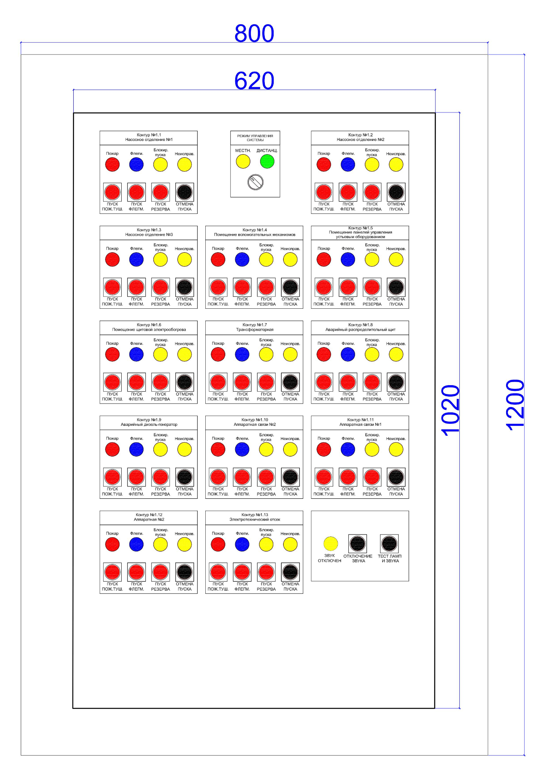Матричная панель №1 ЛСП ЦУ1 (10-0048-LCP-001F АСТА.425532.020).

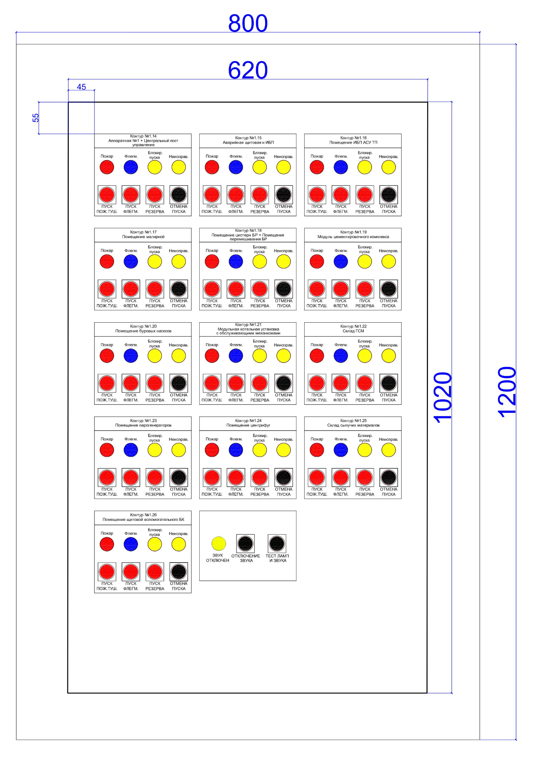Матричная панель №2 ЛСП ЦУ1 (10-0048-LCP-001G АСТА.425532.021).

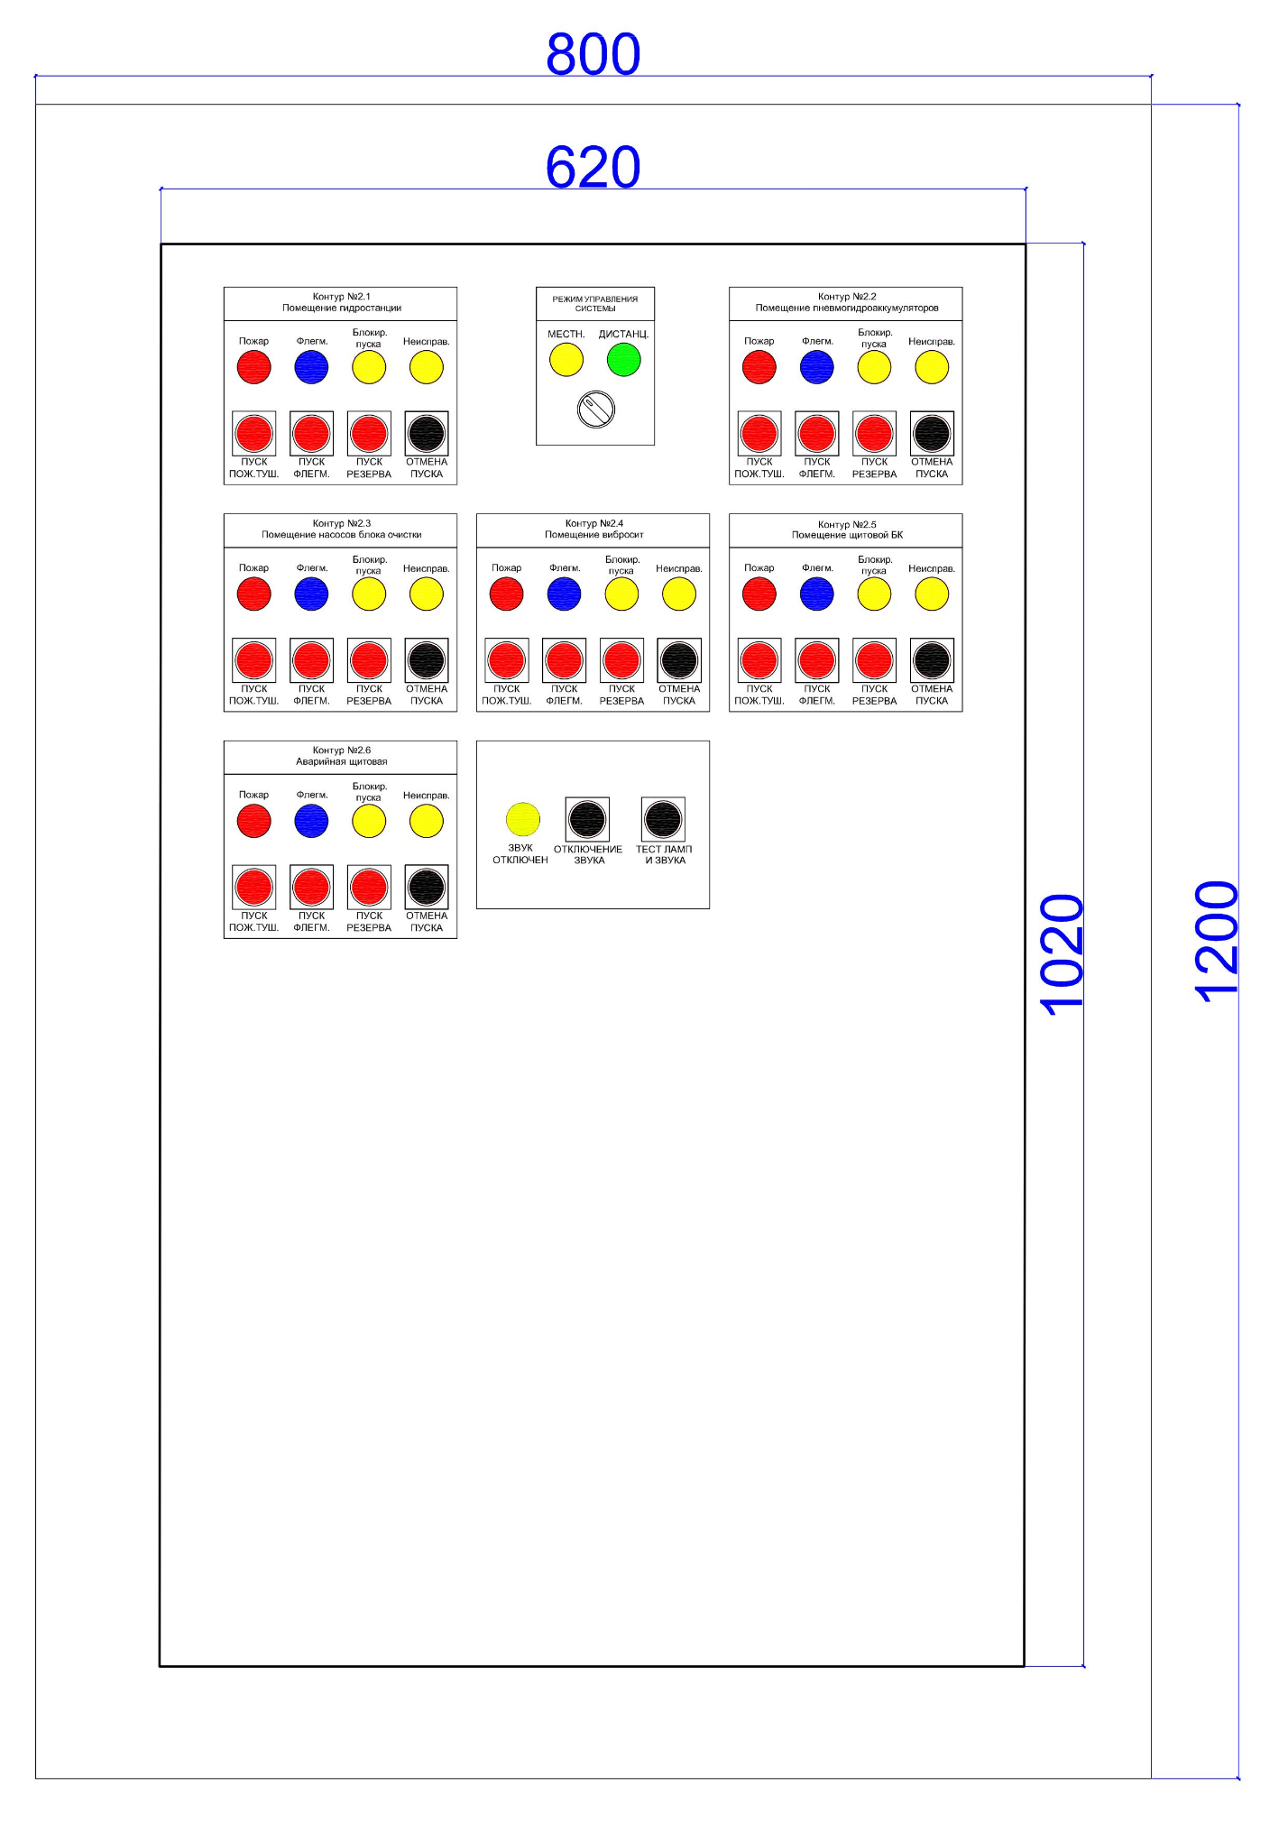Матричная панель ЛСП ЦУ2 (10-0048-LCP-002С АСТА.425532.022).

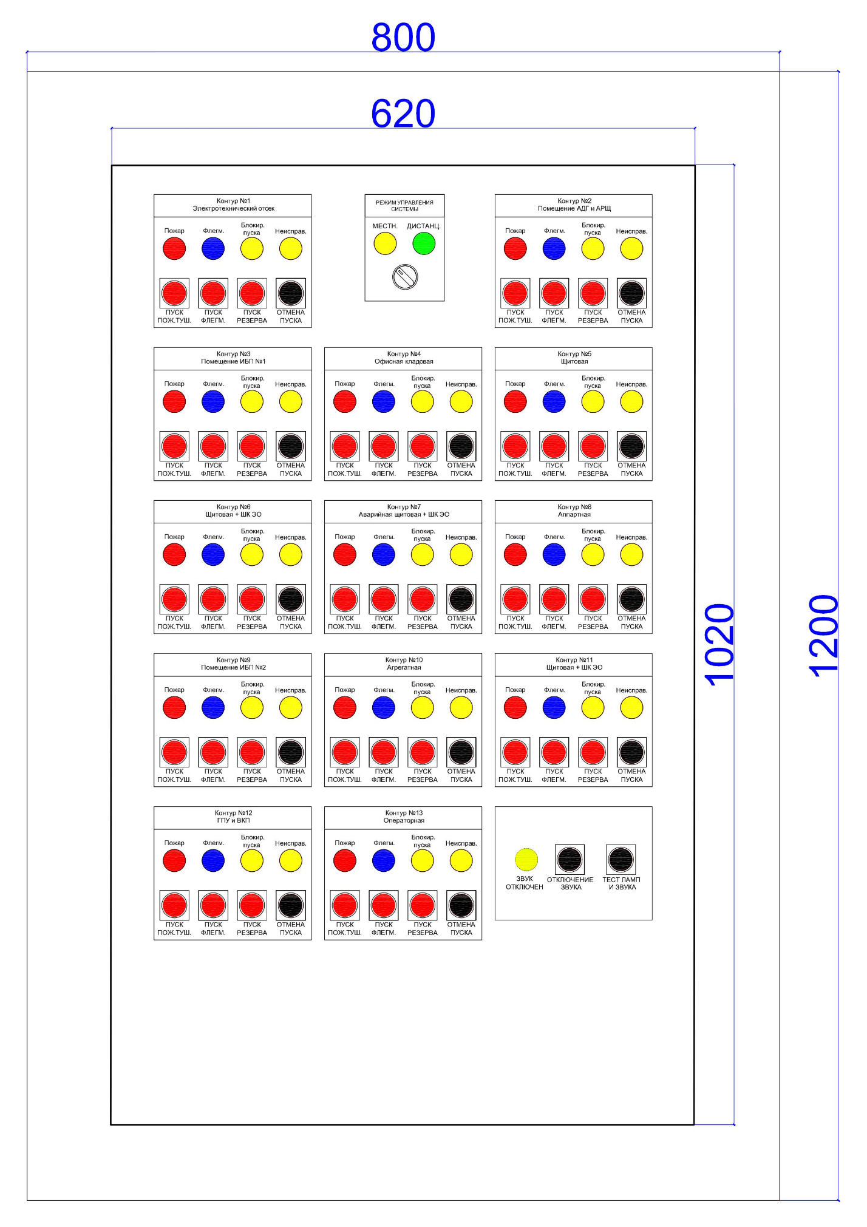Матричная панель ПЖМ (10-0048-LCP-001D АСТА.425532.023).

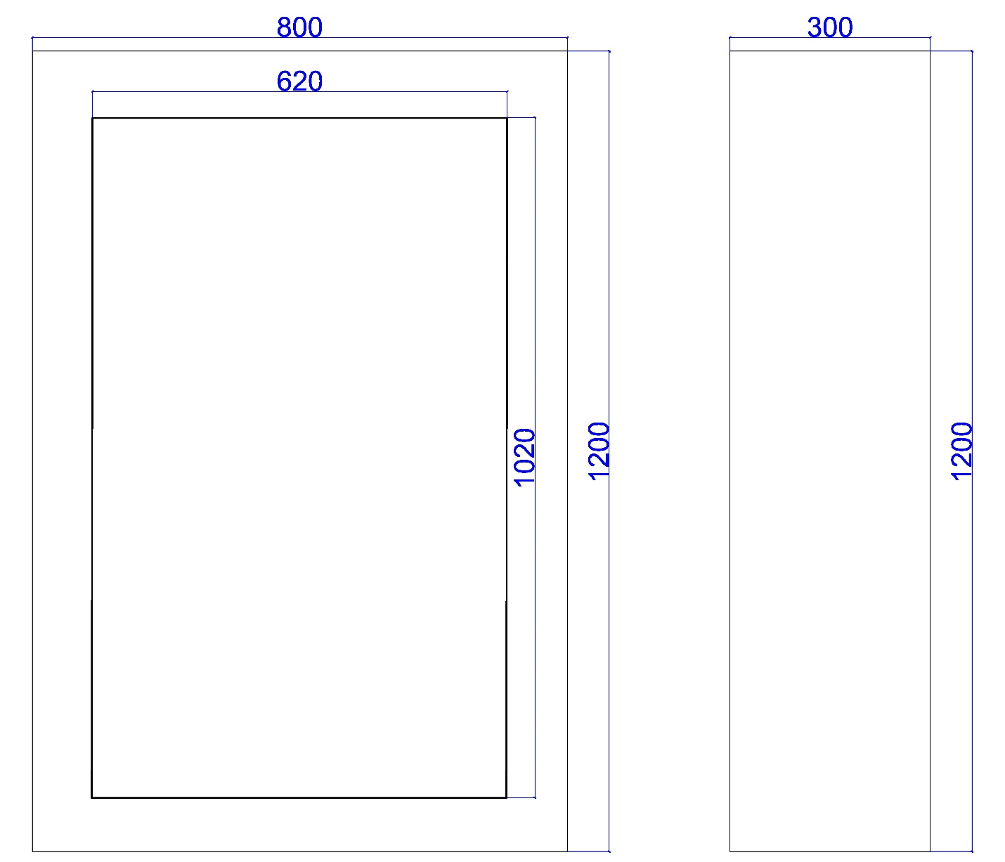

Габаритные размеры матричных панелей.

Приложение С

Режимы индикации.

